Arranca hoy el juicio contra Ramón Laso por un doble crimen

El fiscal pide 30 años de prisión por dos delitos de homicidio y la acusación particular 40 por un doble asesinato
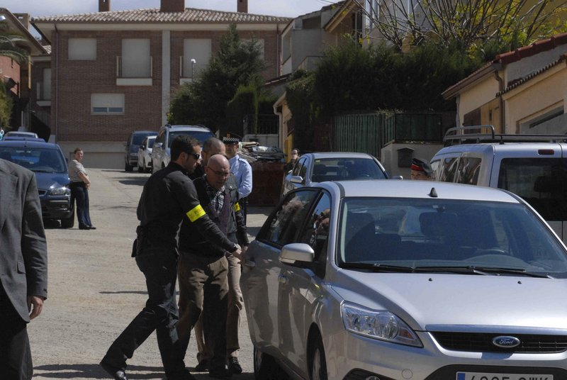

Ramón Laso, en el día de su detención y tras el registro de su vivienda en Els Pallaresos. Foto: A.J/DT
Publicado: 09:42 - 26/09/2014
Àngel Juanpere |
Para esta mañana está prevista la elección de los once miembros del tribunal popular
Con la elección hoy del tribunal popular comienza en la Sección Segunda de la Audiencia Provincial de Tarragona el juicio contra Ramón Laso, el vecino de Els Pallaresos acusado de haber matado a Julia Lamas, su compañera sentimental –con la que vivía–, y a su cuñado Maurici Font, cuyos cadáveres todavía no se han encontrado. El fiscal pide para el sospechoso 30 años de prisión por dos delitos de homicidio, mientras que la acusación particular –en representación de la familia de las víctimas– considera los hechos un doble asesinato y solicita 40 años de cárcel.
Está previsto que el juicio se alargue más de dos semanas y el veredicto del jurado se podría saber entre el 16 y el 17 de octubre. El lunes declarará el acusado, así como los dos hermanos de su pareja, Mercedes y Eduardo. En total son 45 los testigos citados (uno ha fallecido). Asimismo declararán 26 peritos, básicamente agentes de los Mossos d’Esquadra, médicos forenses y técnicos de instituciones penitenciarias.
Los hechos se remontan a hace poco más de cuatro años. Laso, de 58 años de edad, mantenía una relación de pareja con Julia Lamas, que se inició unos años antes al crimen, aunque sólo desde hacía tres compartían domicilio en Els Pallaresos. Como consecuencia de la relación, el acusado se relacionaba familiarmente con la hermana de ella, Mercedes, y con el marido de ésta, Maurici, los cuales vivían en una casa cercana.
Un estorbo
El acusado, con el propósito de tener una relación sentimental con Mercedes, decidió, según el fiscal, acabar con la vida de Julia y Maurici, así como ocultar sus cuerpos y simular que habían huido juntos, al considerar que ambos dificultaban o impedían dicha relación, señala el escrito de acusación.
Una vez urdido el plan, el acusado, «con conciencia y voluntad de causarles la muerte», decidió llevarlo acabo el 27 de marzo de 2009. Ese día quedó con Maurici –que llevaba cinco años sin trabajar como consecuencia de una fuerte depresión–. Le dijo que lo recogería para llevarlo al huerto que tenía a la entrada del polígono Riuclar de Tarragona. Para ello, a las ocho de la mañana Maurici acompañó a su esposa Mercedes a su lugar de trabajo en el Hospital Joan XXIII. Le dijo que iba a trabajar al huerto de Laso y le indicó que la pasaría a recoger a las tres de la tarde.
Después de dejar a su mujer en el trabajo, Maurici acudió al lugar convenido para encontrarse con el acusado. A la una de la tarde del mismo día, Ramón Laso fue a buscar a Julia a su puesto de trabajo –era portera de un edificio de la Rambla Nova de Tarragona–. Ambos se marcharon «a un lugar determinado por el acusado y no conocido». Alas tres y media de la tarde el acusado se presentó en el Hospital Joan XXIII de Tarragona, donde contactó con Mercedes. Le manifestó que no tenía que esperar más a Maurici ya que éste y Julia se habían fugado juntos.
Esa misma tarde, el procesado se presentó en el edificio donde trabajaba Julia y manifestó que ésta no podía venir por un problema familiar. A las 18.10 horas, agentes de la Guardia Urbana localizaron el vehículo de Mercedes estacionado cerca de la estación de tren. Estaba con las puertas y una ventana abierta. En el salpicadero se hallaba el permiso de conducir y dos tarjetas de crédito de Mercedes. En días posteriores, Ramón Laso «procedió a realizar diferentes actuaciones tendentes a dar la apariencia de que Julia Lamas y Maurici Font estaban con vida».

